ỦY BAN NHÂN DÂN TỈNH BẮC GIANG
SỞ THÔNG TIN VÀ TRUYỀN THÔNG BẮC GIANG

DỰ ÁN: PHẦN MỀM QUẢN LÝ VĂN BẢN VÀ ĐIỀU HÀNH
NGUỒN MỞ CHO CÁC SỞ NGÀNH
TÀI LIỆU HƯỚNG DẪN SỬ DỤNG

BẮC GIANG 12/2012

MỤC LỤC
PHẦN I. GIỚI THIỆU CHUNG 4
1. Khái niệm quy trình xử lý tài liệu 4
2. Quy trình xử lý văn bản đến 4
3. Quy trình xử lý văn bản đi 6
PHẦN II. HƯỚNG DẪN SỬ DỤNG 7
I- Hướng dẫn sử dụng chung: 7
1. Đăng nhập 7
2. Đổi mật khẩu: 7
3. Tìm văn bản 8
4. Thoát khỏi chương trình: 9
II. Hướng dẫn sử dụng dành cho Văn thư: 10
1- Cập nhật văn bản đến 10
a)Tạo văn bản đến thường 10
b) Tạo văn bản đến từ Email 12
2- Cập nhật văn bản đi 14
III. Hướng dẫn sử dụng dành cho giám đốc (người phân văn bản) 23
1. Cách thao tác với chức năng 23
2. Phân XL văn bản 25
3-Đóng hồ sơ 29
IV. Hướng dẫn sử dụng dành cho Phó giám đốc, Trưởng, phó phòng ban 33
1. Phân XL văn bản cho chuyên viên 33
2- Đề nghị kết thúc xử lý 34
3. Xem, cho ý kiến xử lý 35
V. Hướng dẫn sử dụng dành cho chuyên viên 36
1. Xem văn bản 36
2-Cho ý kiến xử lý 38
3- Trình lãnh đạo phòng duyệt 39

PHẦN I. GIỚI THIỆU CHUNG
Trước khi sử dụng phần mềm QLVB chúng ta cần biết Quy trình xử lý Văn bản của đơn vị trên phần mềm như thế nào.

1. Khái niệm quy trình xử lý tài liệu:
- Loại tài liệu gồm: Văn bản đến, văn bản đi, hồ sơ công việc …
- Một quy trình xử lý tài liệu gồm có các bước xử lý (còn gọi là các trạng thái xử lý).
Ví dụ: 1 số trạng thái: “Đang cập nhật văn bản đến”, “Đang xử lý”, “Đã xử lý” …
- Tại 1 trạng thái tài liệu có thể được xử lý và chuyển sang trang thái khác; ví dụ khi văn bản đến đã được xử lý xong thì có thể được chuyển sang trạng thái “Đã hoàn thành”
- Tại mỗi trạng thái thì quyền hạn tham gia xử lý vào tài liệu sẽ khác nhau; Ví dụ văn thư đã cập nhật xong văn bản đến chuyển sang đang xử lý thì văn thư sẽ không có quyền sửa chữa thông tin văn bản đó nữa và văn thư cũng không có quyền xem các ý kiến xử lý của chuyên viên….
- Từ trạng thái này sang trạng thái khác cũng phải phân quyền cho 1 nhóm cán bộ có chức năng: ví dụ như “Văn bản đến đang cập nhật” thì chỉ có văn thư mới có quyền nhìn thấy và chuyển sang trạng thái chờ phân xử lý.
Tóm lại để hiểu 1 quy trình xử lý ta cần làm rõ các thông tin sau:
1- Quy trình gồm những trạng thái nào
2- Trạng thái nào có thể chuyển sang trạng thái nào
3- Ở mỗi trạng thái thì ai có quyền: xem, sửa, quyền chuyển trạng thái
2. Quy trình xử lý văn bản đến
Quy trình xử lý sẽ luân chuyển theo các trạng thái xử lý sau, và bắt đầu từ trạng thái 1:
TT | Trạng thái xử lý | Có thể chuyển sang trạng thái | Nhóm có quyền chuyển trạng thái
1 | Cập nhật văn bản đến | - Phân xử lý | Văn thư
2 | Phân công xử lý | - Đang xử lý | Phân văn bản (Thủ trưởng hoặc Chánh văn phòng)
3 | Văn bản phân đọc, không lập hồ sơ ( ví dụ các loại giấy mời) | - Đang xử lý | Phân văn bản (Chánh văn phòng)
4 | Đang xử lý ( Văn bản đến cần lập hồ sơ) | Đề nghị kết thúc xử lý | - Thủ trưởng  - Trưởng phòng chủ trì  -Chuyên viên
5 | LĐ phòng duyệt | - Đề nghị kết thúc xử lý  - LĐ cơ quan duyệt | - Thủ trưởng  - Trưởng phòng chủ trì
6 | LĐcơ quan duyệt, kết thúc xử lý | - Đang xử lý  - VBĐ xử lý xong | - Thủ trưởng  - Phân văn bản
7 | VBĐ xử lý xong | Đang xử lý | - Thủ trưởng ; - Phân văn bản

Biểu diễn quy trình trên sơ đồ
(1) Đang cập nhật
(2) Phân xử lý
(3) Phân đọc, ko lập HS lý
(4) Đang xử lý, lập HS
(5) LĐ phòng duyệt
Văn thư:
Cập nhật văn bản đến

CB Phân văn bản:
- Phòng chủ trì
( trưởng phòng ; lãnh đạo phụ trách phòng)
- Phòng phối hợp
( trưởng phòng ; lãnh đạo phụ trách phòng)
- Các cá nhân liên quan

Trưởng phòng:
- Phân chuyên viên chủ trì xử lý
- Chuyên viên phối hợp xử lý
- Chuyển xử lý sang chờ kết thúc XL
Những cán bộ có quyền xem văn bản:
( Lãnh đạo , trưởng phòng, chuyên viên)
- Cho ý kiến xử lý

Các cán bộ liên quan có quyền xem văn bản

(6) LĐ cơ quan duyệt
(7) Hoàn thành xử lý

3. Quy trình xử lý văn bản đi
Quy trình xử lý sẽ luân chuyển theo các trạng thái xử lý sau, và bắt đầu từ trạng thái 1:
TT | Trạng thái xử lý | Có thể chuyển sang trạng thái | Nhóm có quyền chuyển trạng thái | Nhóm có quyền sửa tài liệu | Người có quyền xem
1 | Cập nhật văn bản đi | Phát hành | Văn thư | Văn thư | Văn thư
2 | Phát hành | Văn bản không phát hành | - Phân văn bản  - Thủ trưởng đơn vị | - Phân văn bản  - Thủ trưởng đơn vị | Tất cả cán bộ được phân xem văn bản
3 | Văn bản không phát hành | Phát hành | - Thủ trưởng  - Trưởng phòng chủ trì | - Thủ trưởng  - Trưởng phòng chủ trì | Quản trị

Mô tả quy trình trên sơ đồ
(1) Đang cập nhật
(2) Phát hành
(3) Ngưng phát hành
- Lãnh đạo sở, Trưởng phòng phân cho chuyên viên đọc văn bản
Văn thư phân văn bản theo văn bản đi

PHẦN II. HƯỚNG DẪN SỬ DỤNG

I- Hướng dẫn sử dụng chung:

1. Đăng nhập
- Cán bộ đăng nhập vào website: http://vb.sgd.bgo.vn sau đó đăng nhập để vào hệ thống. Trong đó, sgd là viết tắt của Sở giáo dục và đào tạo.
- Tên đăng nhập là tên đầy đủ có dấu của chuyên viên, với pass :1
Ví dụ: Đồng chí Nguyễn Văn A muồn đăng nhập vào phần mềm thì gõ:
Tên truy cập: Nguyễn Văn A; Mật khẩu là: 1
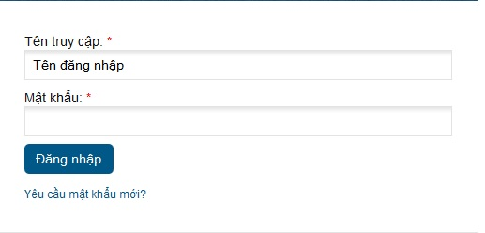

2. Đổi mật khẩu:
- Muốn đổi lại password của mình chuyên viên nhấn vào tên trên menu ngang.
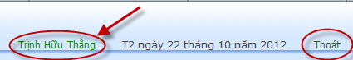
- Sau đó vào “xử lý” và điền thông tin mất khẩu, email mới của mình muốn thay đổi rồi lưu lại.
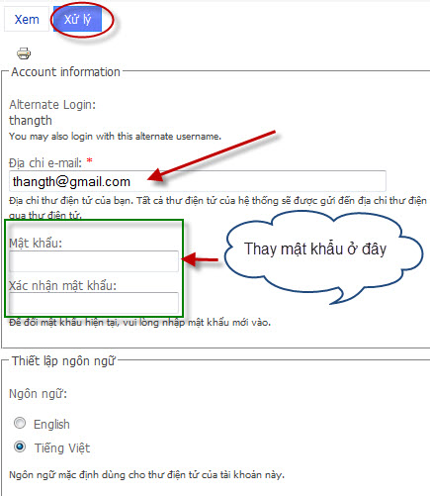

3. Tìm văn bản

*) Tìm văn bản đến
- Trong menu trái phần 5.Tiện ích, chuyên viện kích vào “ Tìm văn bản đến” để tìm kiếm.
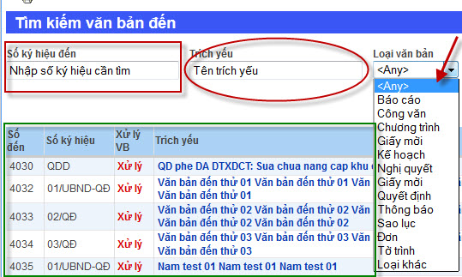
a. Tìm kiếm theo số hiệu: nhập số ký hiệu của văn bản muốn tìm vào ô “ số ký hiệu đến” và nhấn nút Thực hiện .
Tìm kiếm theo trích yếu: nhập một từ, hoặc một cụm từ vào ô trích yếu và nhấn nút thực hiện để tìm kiếm.
Tìm kiếm loại văn bản: chọn loại văn bản muốn tìm, nhấn nút thực hiện để tìm kiếm theo loại văn bản đó.
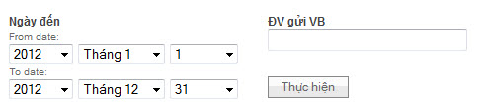
Tìm kiếm theo khoảng thời gian: chọn khoảng thời gian Từ ngày, Đến ngày , nhấn thực hiện sẽ liệt kê tất cả các văn bản trong khoảng thời gian đó.
*) Tìm văn bản đi
Các thao tác thực hiện giống phần tìm văn bản đến

4. Thoát khỏi chương trình:
Để thoát khỏi hệ thống, cán bộ chỉ cần nhấn vào nút “Thoát chương trình “
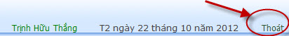
II. Hướng dẫn sử dụng dành cho Văn thư:

1- Cập nhật văn bản đến

a)Tạo văn bản đến thường:
- Ở menu trái vào “ Tạo mới văn bản đến”
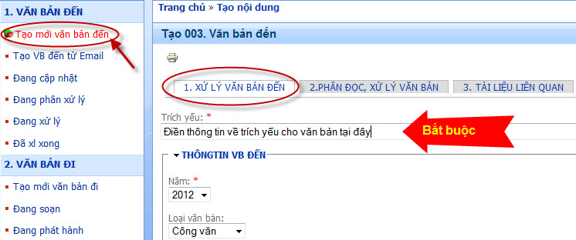
+ Có 3 “tab” làm việc, mặc định khi vào tạo văn bản sẽ ở tab “ 1.Xử lý văn bản đến” nhập trích yếu và thông tin về văn bản đến.
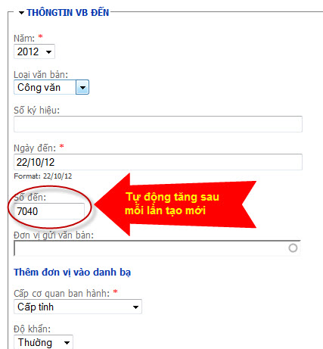
+ Năm : Phần mềm sẽ mặc định là năm hiện tại.
+ Ngày đến là ngày hiện tại tạo văn bản
+ Số đến tự động tăng sau mỗi lần tạo mới văn bản, để điều chỉnh số tải liệu tức số đến mình sẽ hướng dẫn chi tiết ở phần dưới
+ Các trường có chấm * đỏ là bắt buộc nhập.
+ Đơn vị gửi văn bản: văn thư chỉ cần gõ vào tên viết tắt của đơn vị muốn gửi, hệ thống sẽ hiển thị ra tên đầy đủ như trên hình vẽ nếu muốn thêm đơn vị kích vào phần “Thêm đơn vị vào danh bạ” cái này mình cũng sẽ hướng dẫn chi tiết ở phần bên dưới.
+ Trường File gắn: nhấn vào nút Browse sẽ mở ra cửa sổ chọn File, sua đó chọn file cần gắn, rồi nhấn nút “Open”, sau đó nhấn nút “Tải lên” cạnh nút Browse.
+ Trường cơ quan VB
+ Cập nhật Hạn xử lý, trả lời cho văn bản đến
+ Nếu văn bản đến có nói thời hạn trả lời, hoặc xử lý thì văn thư phải cập nhật thông tin này. Nếu không cập nhật hệ thống sẽ mặc định hạn xử lý sau 5 ngày hoặc 1 số ngày nhất định.
+ Để nhập hạn xử lý văn thư chọn ngày giờ. Nếu không văn thư để tự động , sau đó lãnh đạo sẽ phân sau
+ Chú ý: Nếu ta nhập thiếu trường gì thì hệ thống sẽ báo đỏ ở trường thông tin đó, và ta phải nhập đầy đủ.
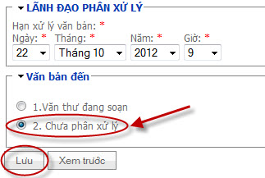
- Muốn gửi văn bản cho những đơn vị trực thuộc trong phần”Lãnh đạo phân xử lý” và tích chọn vào từng đơn vị muốn phân.Chuyến trạng thái văn bản đến sang Phân xử lý
- Các văn bản đến chưa chuyển xử lý thì ở trong menu “Đang cập nhật” Văn thư đang cập nhật dở các văn bản có thể vào menu này để tiếp tục xử lý và chuyển sang trạng thái mới.để Lãnh đạo tiếp tục xử lý văn bản.
b) Tạo văn bản đến từ Email
- Trong menu Văn bản đến chọn mục “Tạo VB đến từ Email”
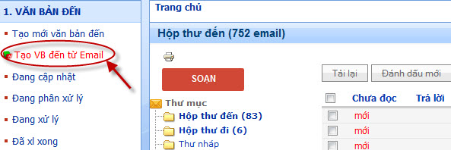
+ Phần mềm sẽ hiển thị Hòm thư của văn thư , hiện tại các đơn vị sử dụng chính hòm thư công vụ của tỉnh xxxx@bacgiang.gov.vn để phần mềm gửi nhận văn bản điện tử. Tại chức năng này văn thư có thể chuyển 1 E-mail đến thành văn bản đến hoặc gửi nhận thư như hòm thư của bacgiang.gov.vn.
Chú ý : Nếu không hiển thị được thì báo với quản trị mạng để khai báo thông tin hòm thư của đơn vị.
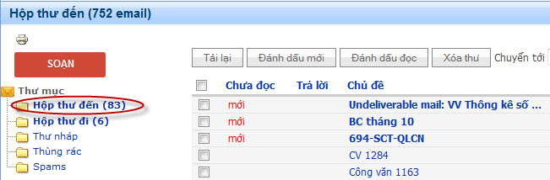
+ Tất cả thư tới sẽ nằm trong phần “Hộp thư đến” .
+ Có 2 loại thư :
Loại 1: Thư gửi từ đơn vị khác nhưng cũng dùng phần mềm QLVB giống phần mềm ta đang sử dụng thì sẽ có tiêu đề là [QLVB-Email]---Tên tiêu đề của Email----
Khi đăng nhập vào văn bản hệ thống báo có mail từ hệ thống gửi đến thì có thể chuyển thành văn bản đến của cơ quan.
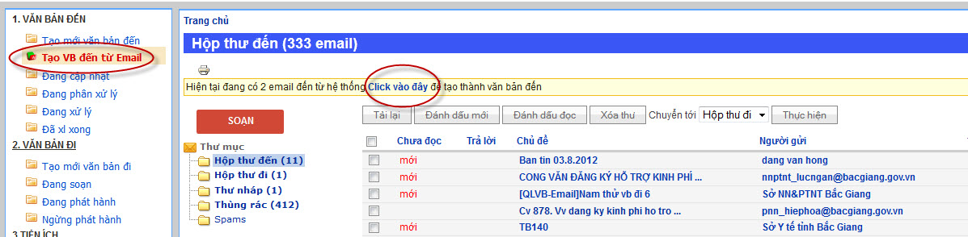
Để chuyển mail thành văn bản đến, ta mở E-mail ra và nhấn vào nút tạo văn bản đến

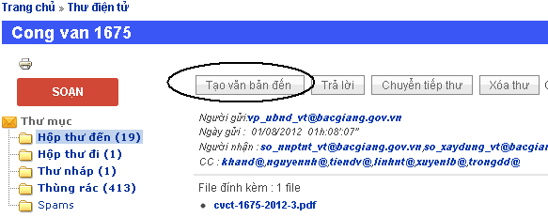
Khi có nhiều Văn bản đến loại này thì ta có thể nhấn vào nút để tạo hàng loạt văn bản đến.
Loại 2 khác loại 1: E-mail không sử dụng chương trình quản lý văn bản giống như phần mềm này. Khi ta mở 1 mail :
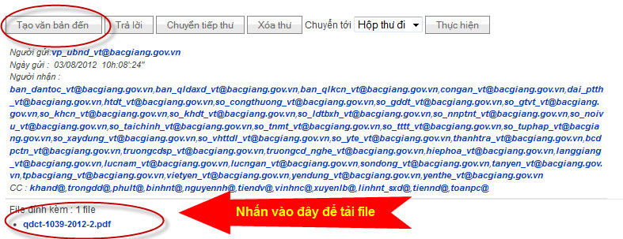
- Ở đây sẽ hiển thì đầy đủ thông tin về người gửi, ngày gửi, người nhận, và file đính kèm, muốn tải file bạn chỉ cần kích chọn vào file đó.
- Muốn mail này trở thành văn bản đến của cơ quan ta nhấn vào nút “Tạo mới văn bản đến”.
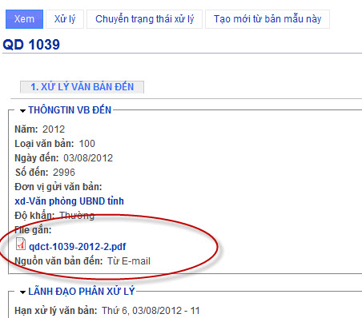
- Ở đây trường số đến cũng tự động tăng theo số văn bản của cơ quan , muốn chỉnh sửa thông tin loại văn bản, số ký hiệu bạn nhấn vào nút xử lý rồi vào thay đổi như bình thường giống như việc tạo mới một văn bản đến như phần trên mình đã hướng dẫn.

2- Cập nhật văn bản đi ( Văn thư)
- Để tạo mới một văn bản đi văn thư kích vào mục “Tạo mới văn bản đi “ bên mục menu trái.
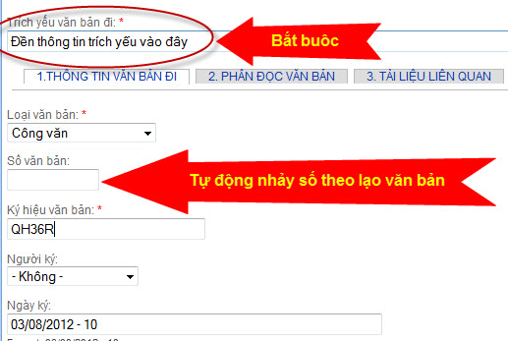
- Văn thư đền thông tin trích yếu cho văn bản, những phần thông tin có dấu “*” đỏ là những phần bắt buộc phải chọn.
- Số văn bản sẽ tự động nhảy theo từng loại văn bản mà văn thư chọn, để điều chỉnh số tài liệu sẽ có hướng dẫn chi tiết ở phần dưới.
- Những thông tin “người ký”,”ngày ký” nếu không cần thì văn thư có thể xóa đi.
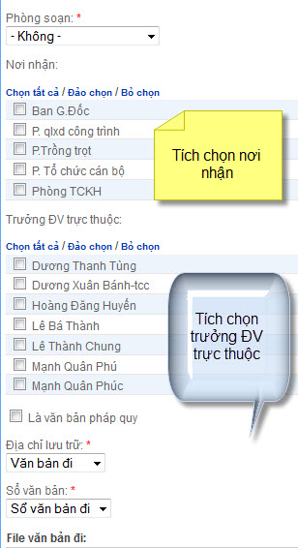
- Chọn phòng soạn: là phòng soạn soạn thảo văn bản.
- Để chọn nơi nhận, hoặc các trưởng đơn vị trực thuộc thì cán bộ văn thư chỉ cần tích chọn vào từng phòng, từng đơn vị mình muốn chọn, ở đây có thể chọn được 1 hoặc nhiều.
- Để gắn file nhấn nút “Browse” mở thư mục chọn File muốn gắn rồi nhấn OK . - Để gắn nhiều file, ta chọn vào “Thêm đối tượng khác” rồi thực hiện cách gắn như trên.
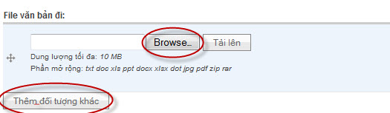
- Nhập địa chỉ Email để phần mềm gửi VB:
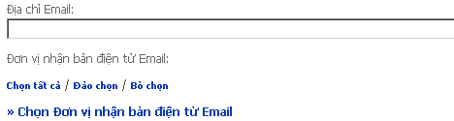
- Địa chỉ Email :
- Nếu địa chỉ mail của các cơ quan tỉnh bắc giang @bacgiang.gov.vn thì ta không cần nhập phần @bacgiang.gov.vn ví dụ: so_tttt_vb, so_khdt_vt
- Còn các địa chỉ loại khác thì phải nhập đầy đủ, ví dụ nguyenvana@gmail.com
- Để gửi mail các đơn vị có sẵn trong danh bạ ta nhấn vào mục: Chọn đơn vị nhận bản điện tử. Phần mềm hiện ra cửa số sau

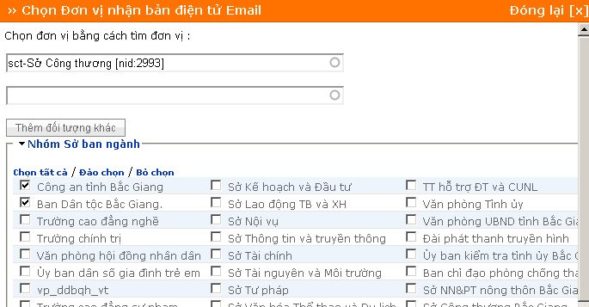
Gõ tên đơn vị trong danh bạ hệ thống tự đoán nhận
Có thể chọn trực tiếp các đơn vị
Chọn thêm đơn vị

- Sau khi đã có đầy đủ thông tin cho văn bản đi, bạn phải ấn chuyển trạng thái sang “phát hành” thì văn bản này mới chuyển đến những nơi mà bạn muốn gửi, rồi nhấn nút “lưu” hệ thống sẽ cho bạn biết bạn có gửi thành công văn bản đó hay không.
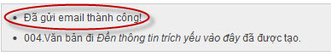
- Danh bạ Email của các đơn vị này văn thư có thể cập nhật sửa chữa bổ sung ở trong mục quản lý danh bạ.

3 - Tiện ích:

3.1. Tìm văn bản đến
Cán bộ vào phần “1. Tìm văn bản đến” trong mục 3. Tiện ích bên menu trái của chương trình.
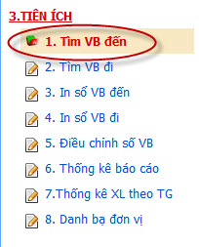
Hệ thống sẽ hiện khung tìm kiếm.
- Tìm kiếm theo số hiệu: nhập số ký hiệu của văn bản muốn tìm vào ô “ số ký hiệu đến” và nhấn nút Thực hiện .
- Tìm kiếm theo trích yếu: nhập một từ, hoặc một cụm từ vào ô trích yếu và nhấn nút thực hiện để tìm kiếm.
- Tìm kiếm loại văn bản: chọn loại văn bản muốn tìm, nhấn nút thực hiện để tìm kiếm theo loại văn bản đó.
- Tìm kiếm theo khoảng thời gian: chọn khoảng thời gian Từ ngày, Đến ngày , nhấn thực hiện sẽ liệt kê tất cả các văn bản trong khoảng thời gian đó.

3.2. Tìm văn bản đi
- Cán bộ vào phần “2. Tìm văn bản đi” trong mục 3. Tiện ích bên menu trái của chương trình.
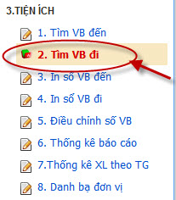
- Thao tác tìm kiếm tương tự như đối với tìm kiếm văn bản đến.

3.3. In sổ văn bản đến
- Cán bộ vào phần “3. In sổ văn bản đến” trong mục 3. Tiện ích bên menu trái của chương trình.
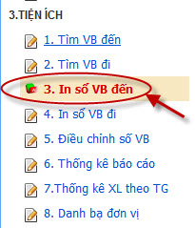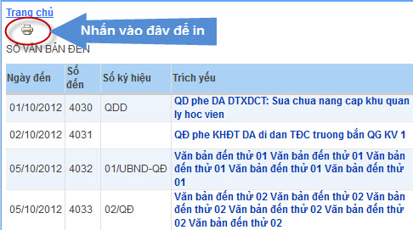

3.4. In sổ văn bản đi
- Cán bộ vào phần “4. In sổ văn bản đi” trong mục 3. Tiện ích bên menu trái của chương trình.
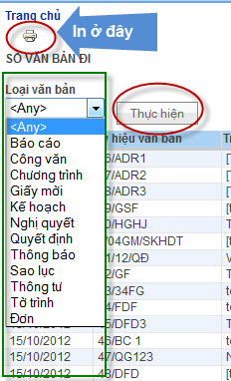

3.5. Điều chỉnh số văn bản
- Để điều chỉnh số tài liệu cho văn bản đầu tiên ta vào phần “ 5. Điều chỉnh số VB” ở menu bên trái.
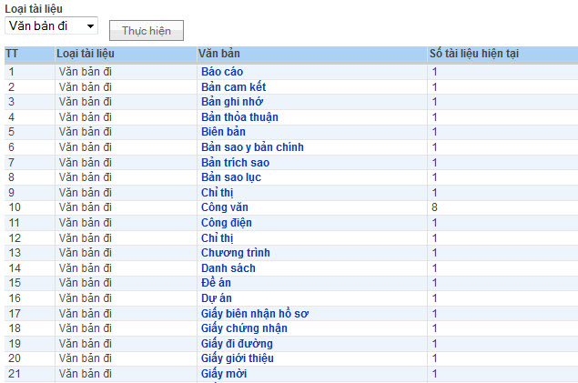
Chú ý : Như hình ảnh thì số tài liệu hiện tại của văn bản đến hiện tại là 2993, và mỗi lần văn thư tạo mới văn bản thì số tài liệu này sẽ tự động tăng lên 1, để chỉnh số văn bản cho đúng với thời điểm hiện tại vào danh mục số tài liệu, chọn “Sô văn bản đến”.
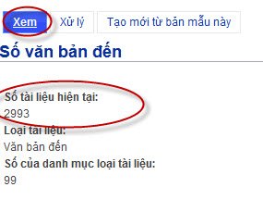
- Sau đó nhấn vào nút “ xử lý”.
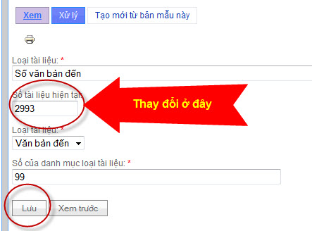
- Văn thư điền số muốn thay đổi vào phần số tài liệu hiện tại, những phần khác thì không cần quan tâm đến sau đó nhấn nút lưu lại là hoàn tất quá trình điều chỉnh số tài liệu.

3.6. Thống kê báo cáo
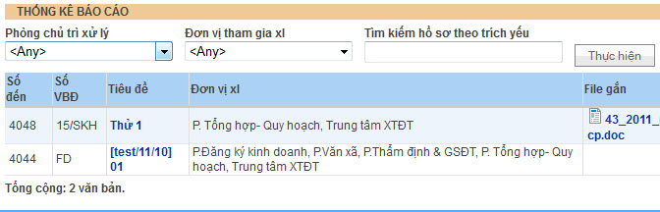
- Thống kê theo “phòng chủ trì xử lý”: cán bộ chọn phòng chủ trì và nhấn “ Thực hiện”
- Thống kê “ Đơn vị tham gia xl”.
- Tìm kiếm theo trích yếu.

3.7. Thống kê SL theo thời gian

3.8. Danh bạ Email đơn vị
- Danh bạ để giúp phần mềm gửi thư điện tử cho các đơn vị.

- Chuẩn hóa danh bạ Email đơn vị
- Đầu tiên văn thư phải cập nhật, chuẩn hóa danh bạ đơn vị cá nhân gửi nhận văn bản, danh bạ của đơn vị ban đầu phải có tối thiểu các đơn vị sau:
1- Bộ chủ quản, các bộ hay gửi nhận văn bản
2- Sở ban ngành thuộc tỉnh
3- UBND các huyện
4- Các đơn vị trực thuộc Sở, các phòng thuộc sở, Lãnh đạo Sở
Chú ý :
- Mỗi đơn vị chỉ có thể có duy nhất trong danh bạ, để việc tìm kiếm theo văn bản được thống nhất và chính xác. Không nhập lặp lại đơn vị.
- Các đơn vị có nhận bản điện tử thì Email cần cập nhật chính xác
- Thông tin của đơn vị cần nhập chính xác, nếu không có thể trùng lặp đơn vị. Đơn vị gồm các thông tin sau:
- Tên đơn vị: là tên của đơn vị có thể viết tắt 1 phần, ví dụ Sở KHĐT
- Tên tắt ( rất quan trọng) : gồm các các chữ cái của tên đầy đủ của đơn vị:
Ví dụ:
1 | Sở Kế hoạch đầu tư Bắc Giang | kshdtbg
2 | Sở Thông tin và truyền thông Bắc Giang | sttvttbg
3 | Bộ kế hoạch và đầu tư | bkhvdt
4 | Uỷ ban nhân dân huyện Lạng Giang | ubndhlg

- Tên tắt nhập đúng thì sẽ không tạo đơn vị mới trùng các đơn vị đã nhập, bởi vì tên đầy đủ của mỗi đơn vị là duy nhất.
- Các cập nhật các đơn vị xem ở mục : Quản lý danh bạ đơn vị

- Tạo mới đơn vị gửi nhận

- Để tạo mới đơn vị gửi văn bản Văn thư vào phần “8.2 Tạo mới ĐV gửi nhận” bên phía menu trái của chương trình.
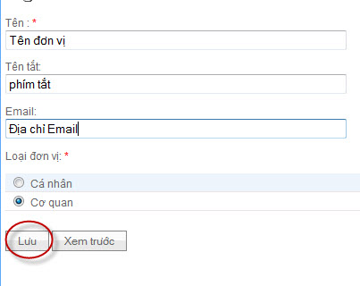
- Văn thư cần nhập tên đơn vị phần này bắt buộc.
- Tên viết tắt không bắt buộc nhưng sẽ tiện ích hơn trong việc nhập văn bản thay vì phải gõ cả tên đầy đủ ta chỉ cần gõ tên tắt và chọn đơn vị. Văn thư nên nhập đầy đủ email và kiểm tra lại cho thật đúng. Sau đó nhấn nút lưu lại để hoàn thiện việc tạo đơn vị gửi nhận.
III. Hướng dẫn sử dụng dành cho giám đốc (người phân văn bản)
1. Cách thao tác với chức năng:
Bước 1- Tìm văn bản cần xử lý theo Menu trạng thái xử lý văn bản
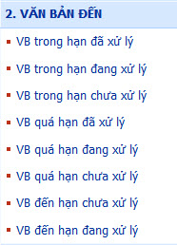
Với lãnh đạo cơ quan phân văn bản thì 2 mục chính cần phải xử lý là:
- Văn bản đến --> VB trong hạn chưa phân xử lý : Mục để phân văn bản
- Hồ sơ văn bản đến -- >LĐ CQ duyệt, kết thúc xử lý: Mục để duyệt xử lý văn bản
Bước 2 - Nhấn vào trích yếu của văn bản để mở ra văn bản, phần mềm sẽ hiển thị ra cửa sổ dưới:
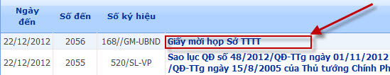
Bước 3- Nhấn nút Chức năng tương ứng, cập nhật thông tin cần thiết, rồi nhất nút "Lưu" để ghi lại thao tác
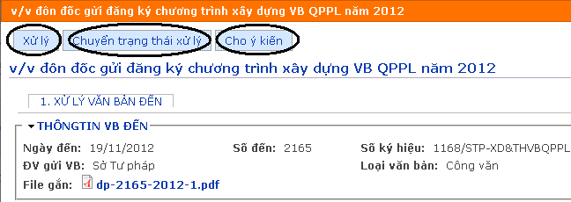
Nút chức năng :
- Phân văn bản: cho phòng ban
- Cho ý kiến chỉ đạo xử lý.
- Chuyển trạng thái xử lý

Nút chức năng:
- Chuyển trạng thái xử lý. Ví dụ chuyển sang phân đọc, hoặc hoàn thành xử lý ...

Nút chức năng:
- Tạo mới 1 ý kiến xử lý ngoài thông tin chỉ đạo xử lý. Ý kiến có thể gắn kèm File

a) “Xử lý”: Chọn các thông tin để phân văn bản rồi ấn “ Lưu”
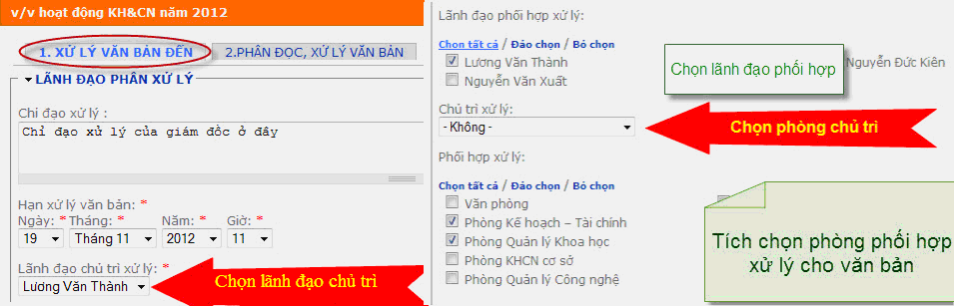

b) “Chuyển trạng thái xử lý” : Tích chọn trạng thái rồi nhấn “ Gửi đi”
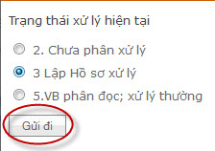
c) “ Cho ý kiến”: Thêm “ý kiến” + file gắn ( nếu có) ấn tải lên rồi ấn “ Lưu”
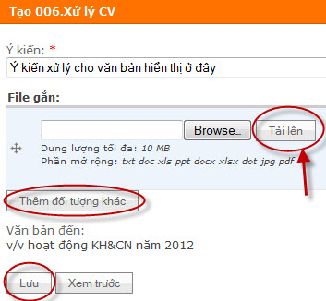
2. Phân XL văn bản
- Vào “ 2. Văn bản đến” bên menu trái, hoặc vào trực tiếp “ VB trong hạn chưa xử lý” mở văn bản.
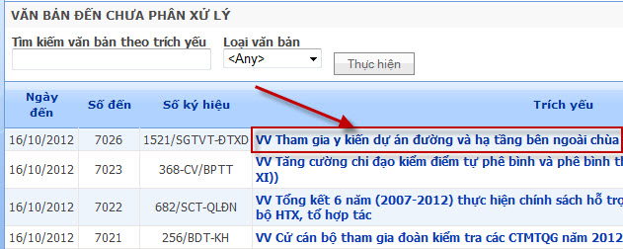
- Sau đó vào “ Xử lý”.
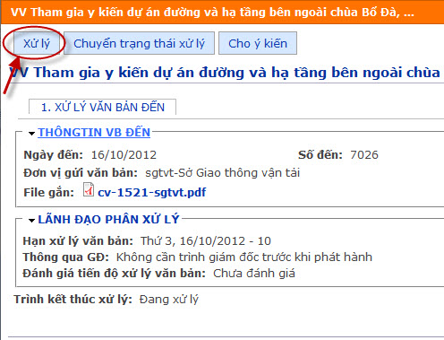
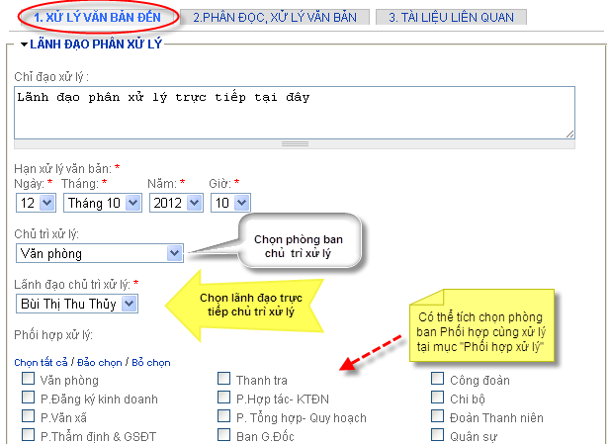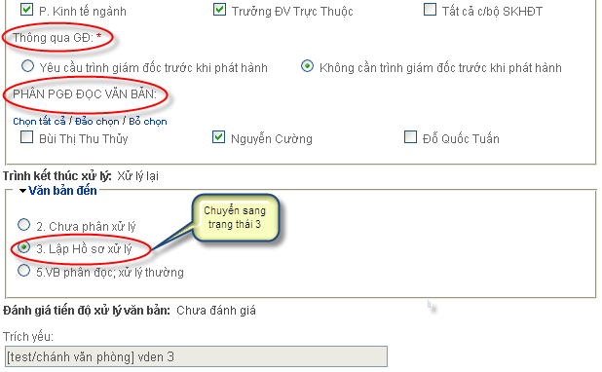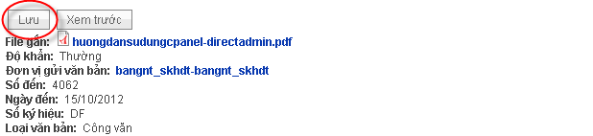
+ Chỉ đạo xử lý.
+ Chọn phòng chủ trì xử lý.
+ Chọn lãnh đạo chủ trì xử lý.
+ Chọn phòng phối hợp xử lý.
Chú ý: Các trường có chấm * đỏ là bắt buộc nhập.
*) Phân đọc, xử lý văn bản đến:
Ở mục này GĐ có thể phân trực tiếp một số cán bộ khác phối hợp cùng xử lý văn bản
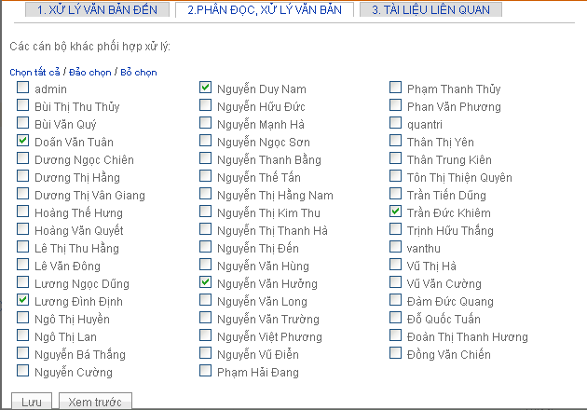
- Sau đó chuyển trạng thái “3.lập hồ sơ xử lý” nếu hồ sơ cần phải xử lý, và “5. VB phân đọc, xl thường” đối với những hồ sơ thuộc dạng đọc để biết như giấy mời … rồi “ lưu” lại.
- “3.1 Hồ sơ văn bản đến” liệt kê tất cả các hồ sơ phải xử lý, không bao gồm văn bản đến xử lý thường ( đọc để biết ở đây).
- Xem ý kiến xử lý: mở hồ sơ đó ra, ý kiến ở phần dưới cùng ( nếu có).
- Chi tiết thông tin văn bản đang được xử lý:
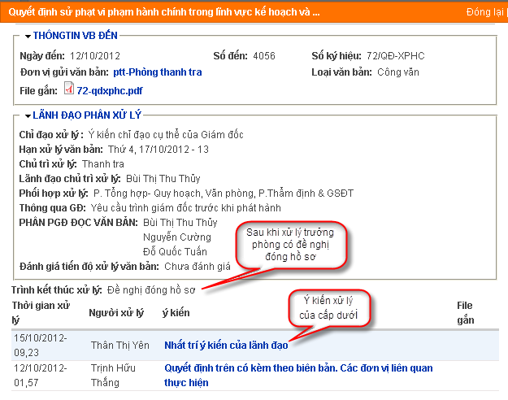

3-Đóng hồ sơ:
- GĐ và phần “ LĐCQ duyệt, kết thúc xl”: tất cả các hồ sơ trưởng phòng trình để kết thúc.
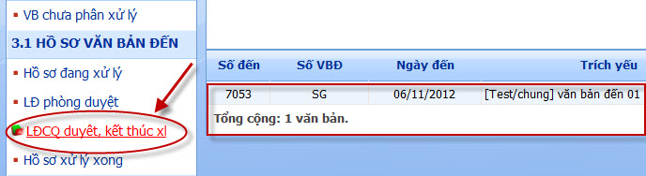
- Muốn đóng hồ sơ: có 2 cách.
Cách 1: GĐ vào phần xử lý và ở tab “Xử lý văn bản đến ”, kéo xuống mục “Văn bản đến ” chuyển sang trạng thái 4: Hồ sơ xử lý xong và ấn “Lưu”
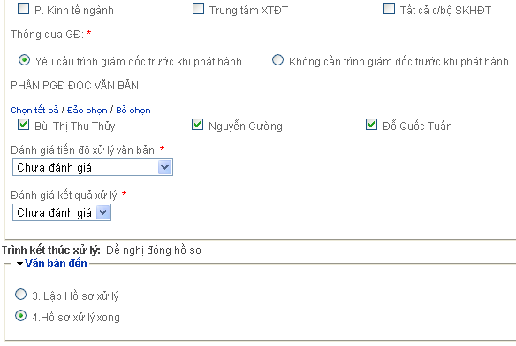
Chuyển sang trạng thái 4
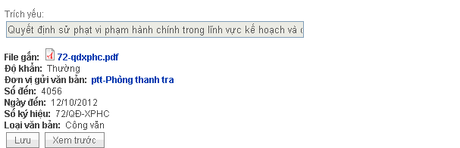
Cách 2: GĐ mở văn bản và vào luôn “Chuyển trạng thái Xử lý”
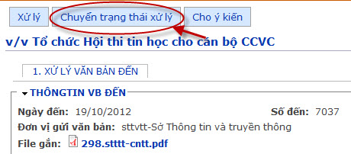
- Trong mục chọn 4: “Hồ sơ xử lý xong” và ấn “Gửi đi”.
- Ở đây GĐ có thể nhìn được quá trình thực hiện được văn bản đến từ tạo văn bản cho tới khi lập hồ sơ xử lý và đóng hồ sơ.
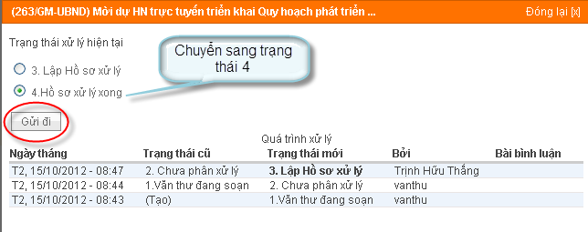
- Sau khi chuyển sang trạng thái 4 “hồ sơ xử lý xong” thì hồ sơ chuyển sang phần “hồ sơ đã xử lý xong”:
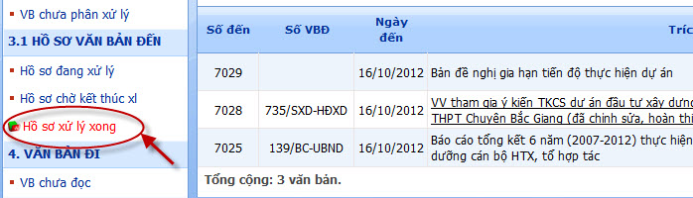

4- Quản lý giao việc
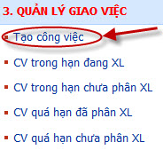
- Kích vào “ Tạo công việc” khi muốn tạo công việc mới.
- Hiện cửa sổ tạo việc, mặc định ở tab “ YÊU CẦU XỬ LÝ HỒ SƠ”
- Nhập thông tin tiêu đề, và chọn các phòng xử lý tương ứng
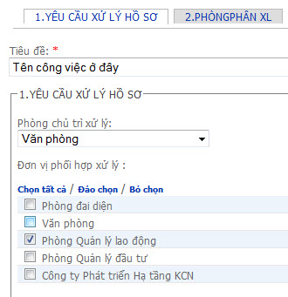
- Nhập chỉ đạo xử lý cho công việc ( nếu có), chọn hạn xử lý, chọn các phó giám đốc
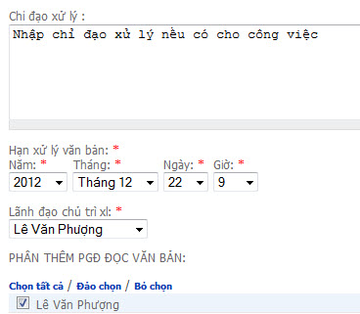
- Chuyển trạng thái “ 4. Hồ sơ đang xl cấp phòng” rồi ấn “ lưu” để hoàn thành quá trình chuyển hồ sơ cho phòng được phân công.
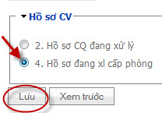
IV. Hướng dẫn sử dụng dành cho Phó giám đốc, Trưởng, phó phòng ban:

1. Phân XL văn bản cho chuyên viên
Sau khi đăng nhập theo cách đã hướng dẫn ở trên. Để phân văn bản cho chuyên viên chủ trì xử lý, Trưởng phòng làm như sau:
- Vào mục Văn bản đến: Xuất hiện tất cả các văn bản đến tài khoản này.
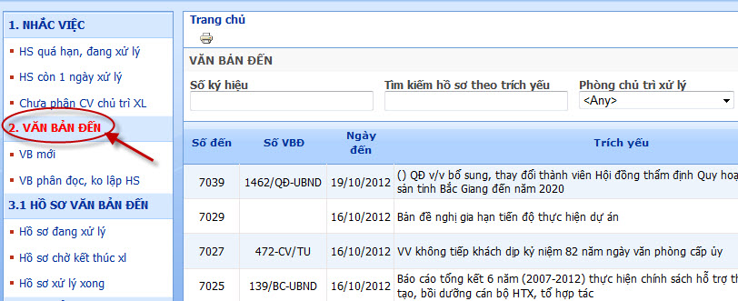
- Muồn xử lý hồ sơ công việc nào thì Trưởng phòng chỉ việc kích “trích yếu” để mở hồ sơ đó và vào “Xử lý”.
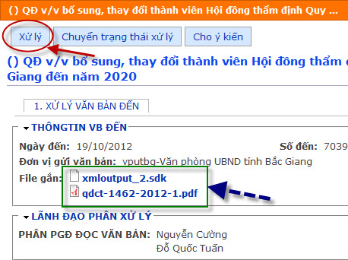
- Sau khi kích vào xử lý của văn bản nào thì xuất hiện hồ sơ công việc của văn bản đó.
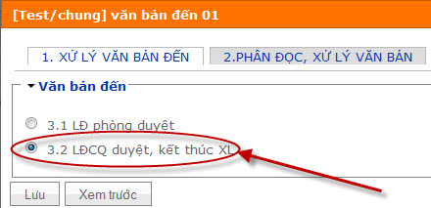
- Trong thẻ 1.Xử lý văn bản đến: Khi hồ sơ đã xử lý xong, cần chuyển trạng thái “3.2 LĐCQ duyệt, kết thúc XL” để chuyển hồ sơ lên cho lãnh đạo kết thúc xử lý.
- Trong thẻ 2.Phân đọc, xử lý văn bản: Trưởng phòng sẽ phân văn bản cho chuyên viên trong phòng mình xử lý văn bản này trong mục cán bộ phòng xử lý chính; phân phối hợp xử lý đối với các chuyên viên khác trong phòng mình trong phần cán bộ trong phòng phối hợp xử lý; chọn các phòng đề nghị phối hợp xử lý văn bản trong mục đề nghị các phòng phối hợp xử lý.
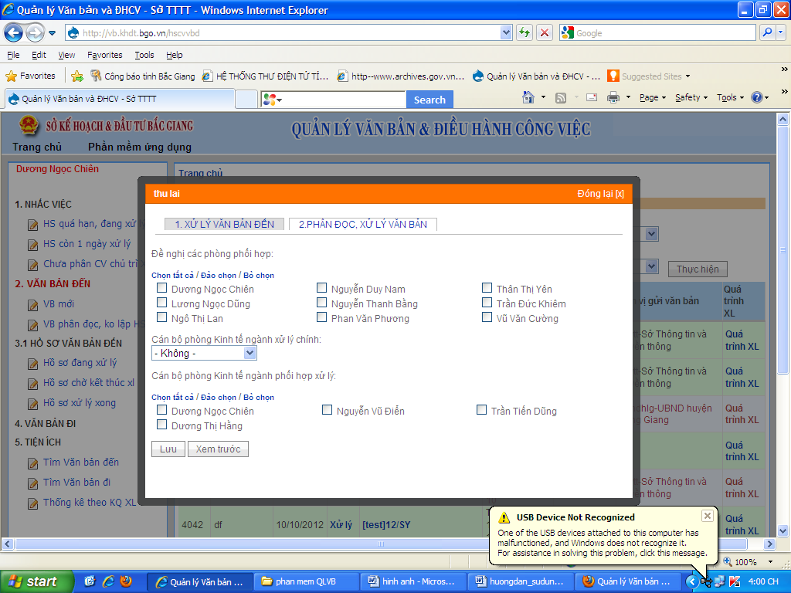
Tích chọn các phòng phối hợp với phòng mình xử lý văn bản ở đây.
Chọn cán bộ trong phòng xử lý văn bản này ở đây.
Yêu cầu cán bộ trong phòng phối hợp xử lý văn bản ở đây.

- Trước khi kết thúc việc phân văn bản xử lý, Trưởng phòng ấn vào Lưu để chuyển các yêu cầu.

2- Đề nghị kết thúc xử lý ( Phó GĐ, trưởng phòng)
Sau khi xử lý xong một hồ sơ công việc, Phó GĐ hoặc trưởng phòng được giao xử lý chính văn bản này sẽ yêu cầu Người phân văn bản này đóng hồ sơ công việc bằng cách tích chuyển sang trạng thái “3.2 LĐCQ duyệt, kết thúc XL” và lưu lại để chuyển hồ sơ về trạng thái hoàn thành.
- Vào “xử lý” hoặc “ chuyển trạng thái” của văn bản đó.
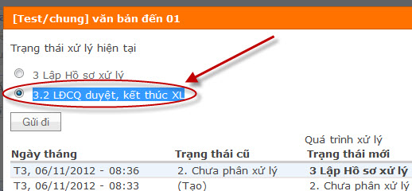

3- Xem, cho ý kiến xử lý
- Để xem ý kiến xử lý và cho ý kiến xử lý, cán bộ mở văn bản
- Thông tin của ý kiến bao gồm “thời gian xử lý, người xử lý, ý kiến, file gắn “.
- Thêm ý kiến cho hồ sơ tích vào phần “Cho ý kiến” .
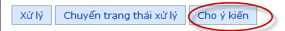

4. VB nội bộ
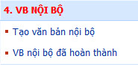
- Nhấn “Tạo mới văn bản nội bộ” khi muốn xin ý kiến cho văn bản.
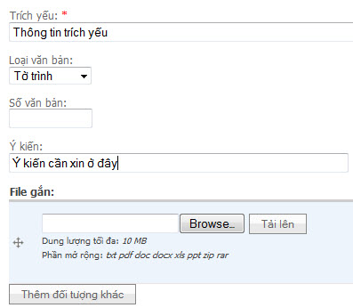
- Điền thông tin trích yếu, loại văn bản, ý kiến cần xin, và file gắn.
- Chuyển trạng thái “2.xin ý kiến” rồi nhấn “ lưu”
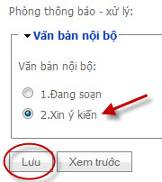

V. Hướng dẫn sử dụng dành cho chuyên viên
1. Xem văn bản :
- Kích vào “2.Văn bản đến” bên menu trái
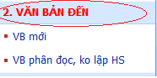
- Phần mềm sẽ hiển thị tất cả các văn bản đến được phân.
+ “ VB mới” hiển thị các văn bản mới đươc phân.
+ “VB Phân đọc,ko lập hs”
- Kích vào “ 3.1 Hồ sơ văn bản đến” bên menu trái
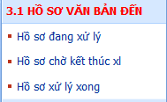
- Hiển thị những văn bản phải xử lý. Những văn bản phân đọc không có ở đây.
+ Tab ” 1.Xử lý văn bản đến.” biết được
- Ngày đến
- ĐV gửi
- File gắn
- Hạn xử lý
- Lãnh đạo chủ trì
- Phòng chủ trì
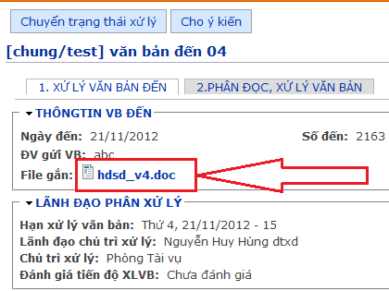
+ Tab “2.Phân đọc, xử lý văn bản”
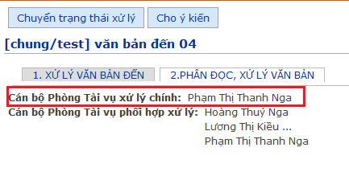
+ Chuyên viên xử lý chính.
+ Chuyên viên phối hợp
Lưu ý: Chuyên viên nào được phân xử lý chính văn bản sẽ phải thực hiện thao tác “ trình lãnh đạo phòng duyệt”
- Những ý kiến xử lý cho văn bản ở bên dưới
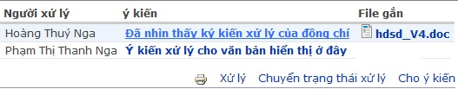

2. Cho ý kiến xử lý
- Để xem ý kiến xử lý và cho ý kiến xử lý, cán bộ chỉ cần mở hồ sơ bằng việc kích chuột vào trích yếu.
- Thông tin của ý kiến bao gồm “thời gian xử lý, người xử lý, ý kiến, file gắn “.
- Muốn tạo thêm ý kiến cho hồ sơ này cán bộ chỉ cần tích vào phần “Cho ý kiến”.

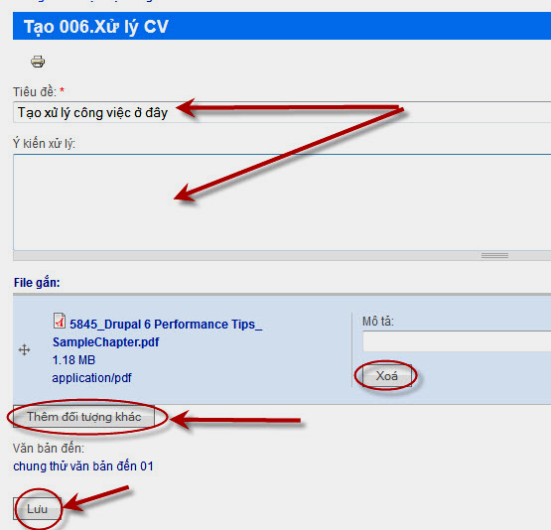
- Phần “ tiêu đề” có dấu “*” là bắt buộc cán bộ phải nhập vào nếu muốn cho ý kiến.
- Nếu có file gắn kèm thì nhấn vào “chọn tệp tin” để tải lên rồi lưu lại, khi đó cán bộ đã có một ý kiến cho hồ sơ đó.

3. Trình lãnh đạo phòng duyệt ( chuyên viên xử lý chính)
- Sau khi thụ lý xong văn bản muốn chuyển sang trạng thái trình lãnh đạo phòng chuyên viên vào phần” chuyển trạng thái xử lý” của văn bản đó.
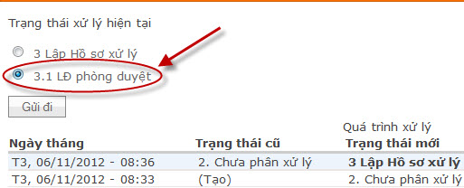
- Tích vào trạng thái “3.1 LĐ phòng duyệt” rồi ấn gửi đi.

- Phần “ tiêu đề” có dấu “*” là bắt buộc cán bộ phải nhập vào nếu muốn cho ý kiến.
- Nếu có file gắn kèm thì nhấn vào “chọn tệp tin” để tải lên rồi lưu lại, khi đó cán bộ đã có một ý kiến cho hồ sơ đó.

